POMOCE DYDAKTYCZNE i ZABAWKI EDUKACYJNE
Lp. | NAZWA | OPIS | JEDNOSTKA MIARY | ILOŚĆ | ZDJĘCIE PODGLĄDOWE
1 | 2 | 3 | 4 | 5 | 6
1 | CHUSTA ANIMACYJNA | Chusta typu animacyjna zawierająca uchwyty do trzymania.  Wymiary:  - min. średnica 3,5 m | szt. | 4 | 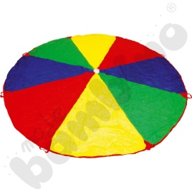
2 | ZESTAW TYPU TEATR KAMISHIBAI | Zestaw typu Teatr Kamishibai.  Zestaw zawiera:  - min. 1 drewniany teatrzyk w formie skrzynki z poręcznym uchwytem do przenoszenia,  - min. 15 różnych bajek formatu min. A3 – każda bajka pakowana oddzielnie,  - karty narracyjne. | szt. | 1 | 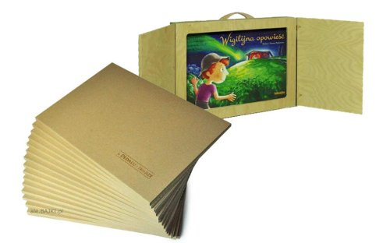
3 | KUWETA DO ZABAW KREATYWNYCH DO ZAJĘĆ | Transparentna kuweta przeznaczona do zabaw np. z piaskiem, wodą, itp. Wykonana z tworzywa sztucznego.  Wymiary:  - długość min. 70 cm. | szt. | 13 | 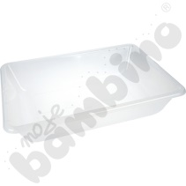
4 | GRA TYPU "SPRZĄTAMY" | Gra typu „Sprzątamy”. Zestaw gry zawiera co najmniej:  - min. 1 plansza do gry,  - min. 18 kartoników z oznaczeniem zabawek,  - instrukcję do gry. | szt. | 3 | 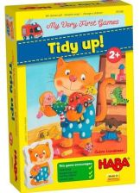
5 | GRA TYPU "NAKARM MNIE!" | Gra - układanka typu „Nakarm mnie!”.  Zestaw gry zawiera co najmniej:  - min. 5 elementów typu: marchewka, trawa, ryba, ser, kość,  - min. 5 kartoników z obrazkami zwierząt,  - min. 5 kartoników z kształtami,  - min. 5 kartoników z kolorami,  - instrukcję do gry. | szt. | 3 | 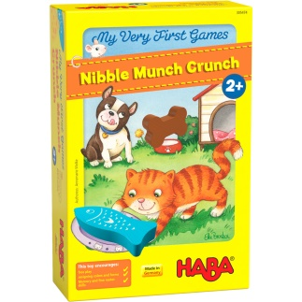
6 | GRA TYPU "SZUKANIE SKARPETEK" | Gra - typu „Szukanie skarpetek”.  Zestaw gry zawiera co najmniej:  - min. 48 skarpetek (min. 24 pary),  - min. 13 klamerek do bielizny,  - instrukcję do gry. | szt. | 3 | 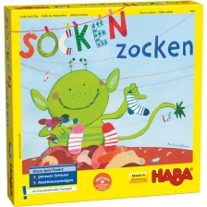
7 | GRA TYPU  "W OGRODZIE" | Gra - typu „W ogrodzie”.  Zestaw gry zawiera co najmniej:  - min. 1 planszę do gry,  - min. 1 figurę w kształcie drzewa,  - min. 1 figurę w kształcie ptaka,  - min. 15 kart,  - instrukcję do gry. | szt. | 3 | 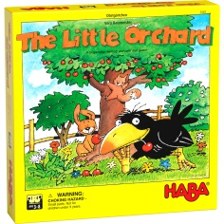
8 | KLOCKI TYPU PUZZLE | Zestaw klocków konstrukcyjnych typu puzzle w różnych kształtach i kolorach.  Zestaw zawiera co najmniej:  - min. 300 elementów (klocków) różnej wielkości,  - pojemnik umożliwiający przechowywanie. | szt. | 3 | 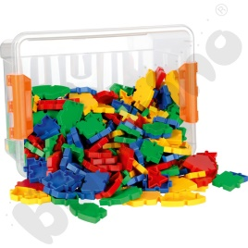
9 | KLOCKI TYPU MINI WAFFLE | Zestaw klocków konstrukcyjnych wykonanych z miękkiego materiału typu guma.  Zestaw zawiera:  - min. 500 szt. klocków o wymiarach min. 3,5 cm szer. x 3,5 cm. dł. | szt. | 6 | 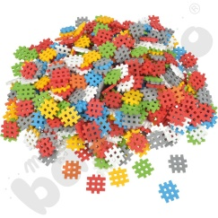
10 | KLOCKI DREWNIANE KONSTRUKCYJNE | Zestaw drewnianych klocków konstrukcyjnych. Zestaw zawiera min. 100 szt. kolorowych klocków w kształtach różnych figur geometrycznych. | szt. | 3 | 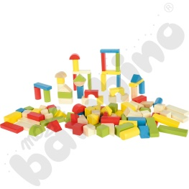
11 | KLOCKI PLASTIKOWE | Zestaw plastikowych klocków konstrukcyjnych. Zestaw zawiera min. 130 szt. kolorowych klocków w kształtach różnych figur geometrycznych. | szt. | 3 | 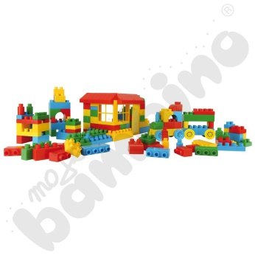
12 | KLOCKI TYPU GUMOWE KSZTAŁTY | Zestaw klocków typu gumowe kształty wykonanych z materiału gumowego.  Zestaw zawiera co najmniej:  - min. 70 szt. kolorowych klocków,  - pojemnik do przechowywania. | szt. | 3 | 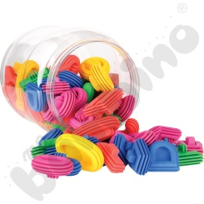
13 | KLOCKI DREWNIANE TYPU "MIASTO" | Zestaw drewnianych klocków konstrukcyjnych. Zestaw zawiera min. 75 szt. kolorowych klocków w kształtach różnych figur geometrycznych umożliwiających budowę miasteczka. | szt. | 3 | 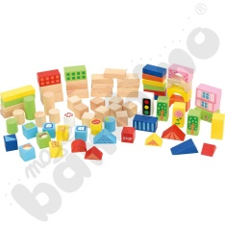
14 | KLOCKI WAFFLE TYPU  "WIEJSKA ZAGRODA" | Zestaw klocków konstrukcyjnych typu Waffle „Wiejska Zagroda”. Zestaw zawiera min. 240 szt. kolorowych klocków o różnych kształtach i kolorach oraz figury zwierząt gospodarskich. | szt. | 3
15 | KLOCKI KLASYCZNE | Zestaw klocków konstrukcyjnych typu lego wykonanych z materiału gumowego. Zestaw zawiera min. 350 szt. klocków w różnych kolorach i kształtach. | szt. | 3 | 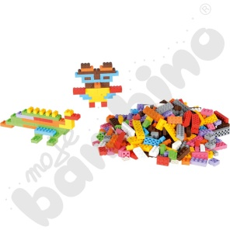
16 | KLOCKI TYPU LEGO DUPLO LUB RÓWNOWAŻNE | Zestaw klocków zachęcający dzieci do tworzenia i opowiadania historii typu LEGO Duplo.  Zawartość zestawu zawiera co najmniej:  - min. 109 elementów  - min. 5 dwustronnych kart z tłem  - min. 3 płytki bazowe  - podręcznik nauczyciela online z min. 6 lekcjami. | szt. | 3 | 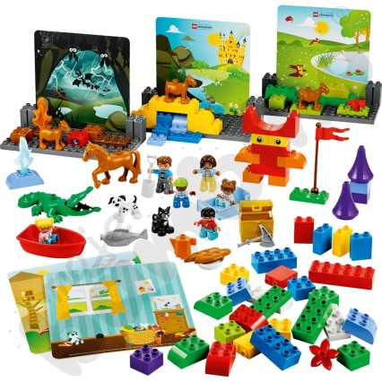
17 | KLOCKI TYPU SŁOMKI KONSTRUKCYJNE | Zestaw klocków konstrukcyjnych typu słomki wykonanych z tworzywa sztucznego. Zestaw składa się z min. 800 szt. kloców wraz z łącznikami w różnych kolorach. | szt. | 3 | 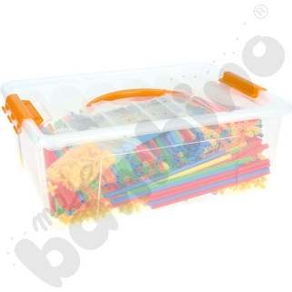
18 | KLOCKI TYPU WAFFLE | Zestaw klocków konstrukcyjnych wykonanych z tworzywa sztucznego.  Zestaw zawierający:  - min. 150 szt. klocków o wymiarach min. 10 cm szer. x 10 cm. dł. | szt. | 3 | 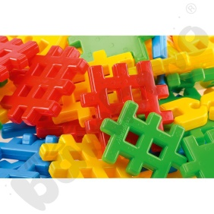
19 | GRA TYPU „WYŚCIG ZWIERZĄT” | Gra typu wyścig zwierząt wykonana z drewna. Zestaw zawiera co najmniej:  - min. 4 podkładki,  - min. 36 elementów przedstawiających min. 6 gatunków zwierząt w min. 6 różnych kolorach  - min. 2 kostki. | szt. | 3 | 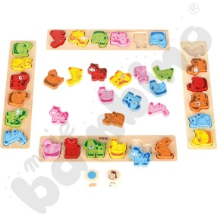
20 | GRA ZRĘCZNOŚIOWA TYPU "GŁODNY POTWÓR" | Gra zręcznościowa typu „Głodny potwór” Zestaw zawiera co najmniej:  - min. 1 kartonową plaszę,  - min. 1 spiner,  - min. 4 pizze,  - min. 1 szczypce,  - min. 20 elementów spożywczych. | szt. | 3 | 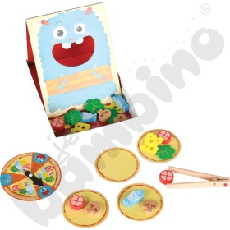
21 | ZESTAW GIER TYPU „SKRZATY” | Zestaw 3 gier typu skrzaty.  Zestaw zawiera co najmniej:  - min. 48 figurek w kształcie skrzatów,  - min. 24 tafelki ze wzorami,  - min. 36 kart z zadaniami. | szt. | 3 | 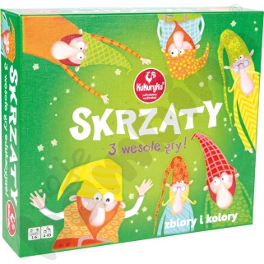
22 | GRA TYPU – „NAWLEKAJ NIE CZEKAJ” | Gra zręcznościowa typu „Nawlekaj nie czekaj”. Zestaw zawiera co najmniej:  - min. 55 kart z wzorami,  - min. 12 kolorowych kulek do nawlekania,  - min. 1 klepsydrę,  - min. 2 linki do nawlekania lulek,  - min. 60 żetonów,  - instrukcję gry. | szt. | 3 | 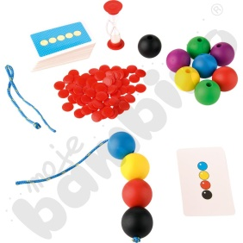
23 | GRA TYPU - CZYJ TO CIEŃ? | Gra układanka typu „Czyj to cień?” polegająca na dopasowywaniu wizerunku zwierząt i postaci do ich cieni. Zestaw zawiera co najmniej:  - min. 48 tafelków z wizerunkami zwierzątek i postaci bajkowych,  - instrukcję gry. | szt. | 3
24 | GRA PLANSZOWA TYPU "TRZY MAŁE ŚWINKI" | Gra planszowa typu „Trzy małe świnki”. Zestaw zawiera co najmniej:  - min. 3 figurki świnek,  - min. 1 figurkę wilka,  - min. 1 kostkę,  - min. 1 planszę.  - min. 1 domek. | szt. | 3 | 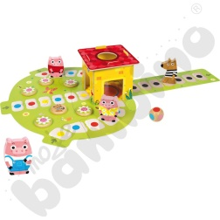
25 | KARTY EDUKACYJNE - PRZECIWIEŃSTWA | Zestaw kart edukacyjnych – typu przeciwieństwa. Zestaw zawiera co najmniej 24 kart z obrazkami. | szt. | 3 | 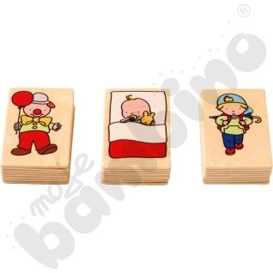
26 | GRA TYPU - WZORY, KOLORY, MEMORY | Gra typu „Wzory, kolory, memory”. Zestaw zawiera co najmniej:  - min. 36 kolorowych żetonów o różnych kształtach figur geometrycznych.  - min. 55 kart wzorów,  - min. 4 linki do nawlekania żetonów,  - min. 4 podkłady do układania żetonów. | szt. | 3 | 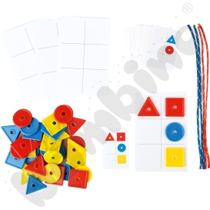
27 | GRY TYPU MEMORY DZIKIE ZWIERZĘTA I JEDZENIE | Gry edukacyjne typu Memory o tematyce dzikich zwierząt (3 szt.) i tematyce jedzenia (3 szt.)  Zestaw gry zawiera, co najmniej:  - min. 34 karty (17 par) przedstawiających zwierzęta bądź obrazki.  - scenariusze zabaw. | szt. | 6 | 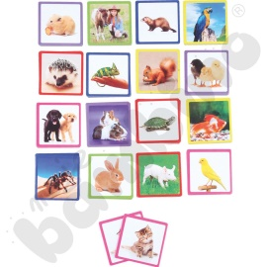  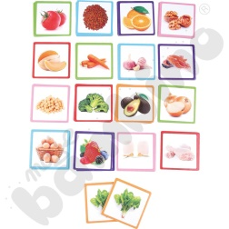
28 | GRA TYPU DOMINO - DZIKIE ZWIERZĘTA | Gra typu domino wykonana z drewna. Zestaw zawiera co najmniej min. 24 kostki z rysunkami dzikich zwierząt. | szt. | 3 | 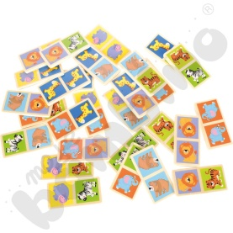
29 | PUZZLE - POJAZDY BUDOWLANE | Puzzle na podkładce przedstawiające różne pojazdy. Puzzle składające się z min. 24 elementów. | szt. | 3 | 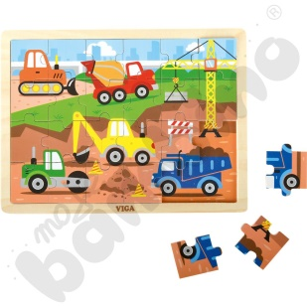
30 | PUZZLE 4 PORY ROKU - WIOSNA, LATO, JESIEŃ I ZIMA | Puzzle na podkładce przedstawiające poszczególne pory roku. Puzzle składające się z min. 24 elementów.  - wiosna – 2 szt.  - lato – 3 szt.  - jesień – 2 szt.  - zima – 2 szt. | szt. | 9 | 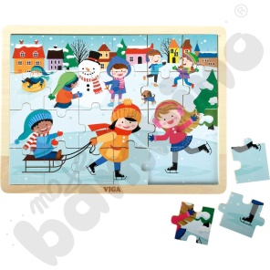  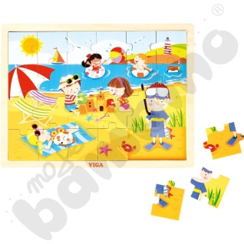  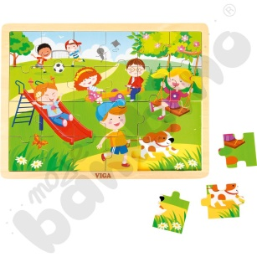
31 | PUZZLE  TYPU FARMA | Puzzle po ułożeniu tworzą obraz zwierzątek – mieszkańców farmy. Puzzle składające się z min. 24 elementów. | szt. | 3 | 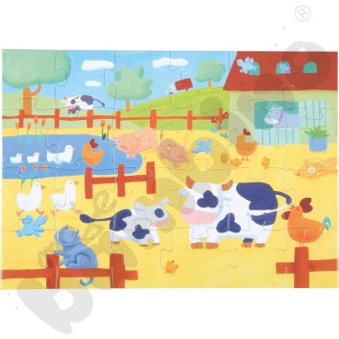
32 | PUZZLE TYPU SOWA | Puzzle po ułożeniu tworzą obraz zwierzątek – mieszkańców lasu. Puzzle składające się z min. 24 elementów. | szt. | 3 | 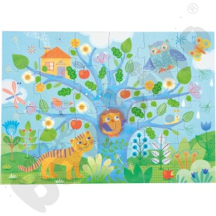
33 | PUZZLE TYPU UKŁADAM ROBACZKI | Puzzle typu „Układam robaczki” Zestaw zawiera min. 5 układanek (min. 20 elementów) | szt. | 9 | 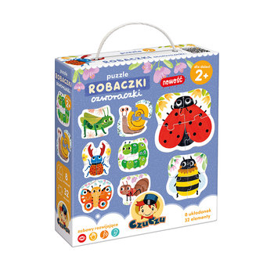
34 | ZESTAW SAMOCHODZIKÓW TYPU KID CARS | Zestaw samochodzików typu kid cars wykonanych z tworzywa sztucznego. Zestaw składający się z min. 30 różnych pojazdów. | szt. | 4 | 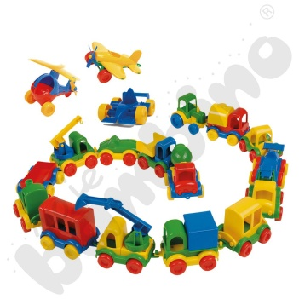
35 | SAMOCHÓD  TYPU KARETKA POGOTOWIA, WÓZ STRAŻACKI | Zabawki – auta typu „Straż pożarna” i typu „Karetka Pogotowia”  Specyfikacja:  - auta wykonane z tworzywa sztucznego,  - długość min. 20 cm,  - auta wydające dźwięki i sygnały świetlne,  - auta w zestawie z bateriami.  Auta:  - typu karetka pogotowia – 3 szt.  - typu wóz strażacki – 3 szt. | szt. | 6 | 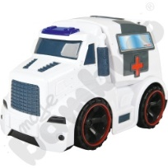  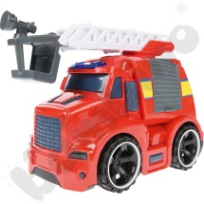
36 | SAMOCHÓD  TYPU ŁADOWARKA, SPYCHACZA | Zabawka – auto typu „ładowarka” i typu „spychacz”.  Specyfikacja:  - auta wykonane z plastiku,  - kółka wykonane z tworzywa nierysującego powierzchni,  - długość min. 25 cm,  Auta:  - typu ładowarka – 3 szt.  - typu spychacz – 3 szt. | szt. | 6 | 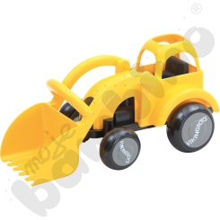  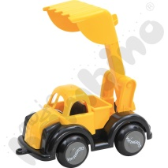
37 | SAMOCHÓD  TYPU: STRAŻ POŻARNA | Zabawka – auto typu „Straż pożarna” z figurkami.  Specyfikacja:  - auto wykonane z plastiku,  - kółka wykonane z tworzywa nierysującego powierzchni,  - długość min. 21 cm,  - w zestawie min. 2 figurki pracowników / kierowców. | szt. | 6 | 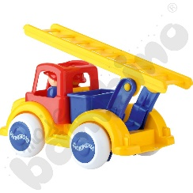
38 | SAMOCHÓD  TYPU: AUTOBUS SZKOLNY | Zabawka – auto typu autobus szkolny z figurkami.  Specyfikacja:  - auto wykonane z plastiku,  - kółka wykonane z tworzywa nierysującego powierzchni,  - długość min. 21 cm,  - w zestawie min. 2 figurki pracowników / kierowców. | szt. | 6 | 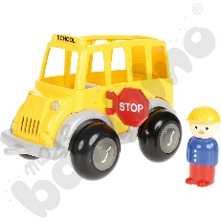
39 | SAMOCHÓD  TYPU: BETONIARKA | Zabawka – auto typu betoniarka z figurką.  Specyfikacja:  - auto wykonane z plastiku,  - kółka wykonane z tworzywa nierysującego powierzchni,  - długość min. 21 cm,  - w zestawie min. 1 figurka pracownika / kierowcy. | szt. | 6 | 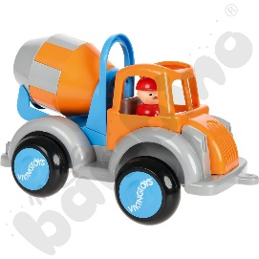
40 | SAMOCHÓD  TYPU: AUTO KAMPER | Zabawka – auto typu kamper z figurkami.  Specyfikacja:  - auto wykonane z plastiku,  - kółka wykonane z tworzywa nierysującego powierzchni,  - długość min. 21 cm,  - w zestawie min. 2 figurki,  - posiada co najmniej: światła, podnoszony dach i wyciągany baldachim,  - w zestawie min. 2 baterie typu AA. | szt. | 6 | 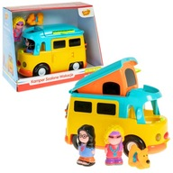
41 | SAMOCHÓD  TYPU: TRAKTOR | Zabawka – auto typu traktor.  Specyfikacja:  - ruchoma łyżka,  - długość min. 21 cm. | szt. | 6 | 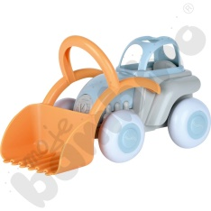
42 | LALKA TYPU "BOBAS" | Lalka typu „Bobas” – różne rodzaje  Specyfikacja:  - lalki posiadające miękkie tułowie,  - laki wydające dźwięki,  - wysokość lalki min. 20 cm,  - w zestawie z niezbędnymi bateriami. | szt. | 12 | 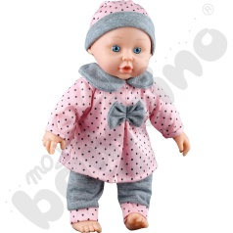  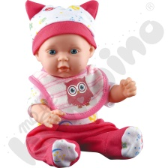  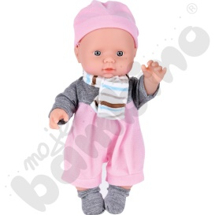  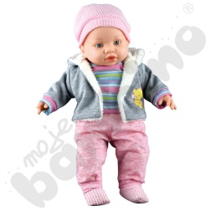
43 | WÓZEK Z LALKĄ TYPU BOBAS | Zabawka typu „Wózek / gondola dla lalek”.  Specyfikacja:  - wyjmowana gondola,  - wózek składany na stelażu,  - w zestawie z lalką typu bobas. | szt. | 3 | 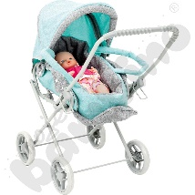
44 | WARZYWA  W KOSZYKU DO ZABAWY | Zestaw zawierający min.10 szt. kolorowych, drewnianych produktów - warzyw  - w komplecie koszyczek do przechowywania. | szt. | 3 | 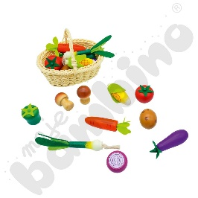
45 | OWOCE  W KOSZYKU DO ZABAWY | Zestaw zawierający min.10 szt. kolorowych, drewnianych produktów – owoców.  - w komplecie koszyczek do przechowywania. | szt. | 3 | 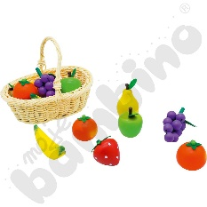
46 | ZESTAW ŻYWNOŚCI | Zestawy zawierający min. 20 produktów spożywczych, wykonanych z drewna.  W skład zestawu wchodzą min.:  - produkty typu artykuły spożywcze np.: kromki chleba, bułka, hamburger, stek, kiełbasa, udko kurczaka, ryba, sery, masło, mleko, jajko, arbuz, cytryna, pomidor, banan, pomarańcza, czosnek itp.  - min. 4 szt. drewnianych skrzynek do przechowywania produktów. | szt. | 4 | 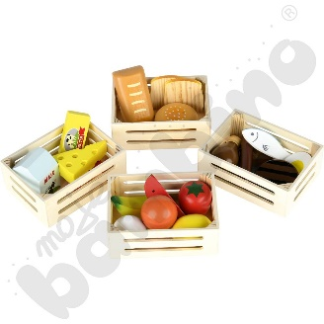
47 | DREWNIANY WARSZTAT  Z NARZĘDZIAMI | Drewniana zabawka typu „Warsztat z narzędziami”. W skład zestawu wchodzi:  - min. 40 drewnianych narzędzi tj. m.in. młotek, klucz, śrubokręt, piła, kątownik wyposażony w miarę, śruby, kołki, nakrętki, listewki z otworami w różnych długościach. | szt. | 3 | 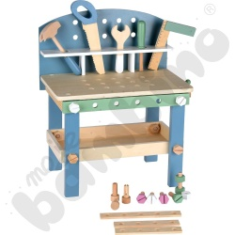
48 | ZESTAW  DO HERBATY | Zabawka typu „Zestaw do herbaty” składający się z:  - min. 4 filiżanek z podstawkami,  - min. 4 łyżeczek,  - min. 1 kubka do śmietanki,  - min. 1 cukiernicy,  - min. 1 dzbanuszka do herbaty. | szt. | 8 | 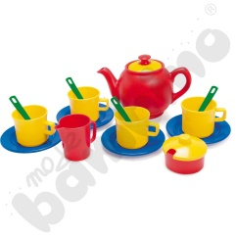
49 | ZESTAW OBIADOWY | Zabawka typu „Zestaw obiadowy” składający się z:  - min. 4 widelców, min. 4 noże, min. 4 łyżki,  - min. 4 kubeczki,  - min. 4 talerze,  - min. 1 rondel z przykrywką. | szt. | 8 | 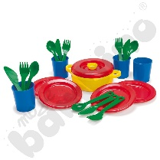
50 | TĘCZOWE KAMIENIE KREATYWNE | Zabawka w kształcie tak zwanych "kamieni".  Zestaw składający się z:  - min. 36 "kamieni" z tworzywa sztucznego w min. 6 kolorach i w min. 6 różnych wielkościach,  - pojemnika do przechowywania,  - min. 20 dwustronnych kart zadań z lakierowanej tektury. | szt. | 3 | 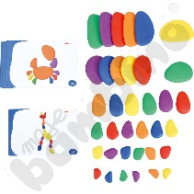
51 | MOZAIKA 3D | Mozaika 3D typu układanka. Zestaw składający się z:  - min. 90 elementów o różnych kształtach geometrycznych,  - min. 1 opakowania służącego jednocześnie, jako podstawka do układania,  - min. 6 kart dwustronnych służącymi, jako wzory do układania. | szt. | 4 | 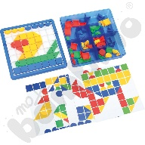
52 | GRA TYPU „ZIELONE ZAGADKI SMOKA OBIBOKA” | Gra typu Zielone Zagadki Smoka Obiboka”. W skład gry wchodzą, co najmniej:  - min. 135 kart do grania,  - min. 6 puzzli,  - instrukcja. | szt. | 2 | 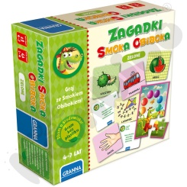
53 | GRA ZRĘCZNOŚCIOWA TYPU SKACZĄCE ŻABKI | Gra typu „Skaczące żabki” W skład gry wchodzi:  - min. 16 szt. pionków w kształcie żabki (w min. 4 kolorach)  - min. 1 pojemnik w kształcie wiaderka. | szt. | 2 | 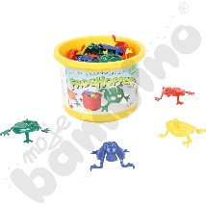
54 | GRA ZRĘCZNOŚCIOWA TYPU PATYCZAKI | Gra typu „Patyczaki”. W skład gry wchodzi:  - min. 48 plastikowych patyczków w min. 4 kolorach,  - min. 8 dwustronnych plansz z wzorkami do układania,  - instrukcja. | szt. | 3 | 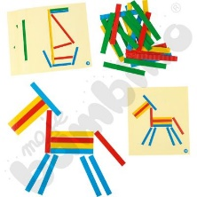
55 | GRA ZRĘCZNOŚCIOWA TYPU SKACZĄCE CZAPECZKI | Gra typu „Skaczące czapeczki”. W skład gry wchodzi:  - min. 12 pionków tzw. czapeczek,  - min. 4 wyrzutnie,  - min. 1 plansza z otworami. | szt. | 3 | 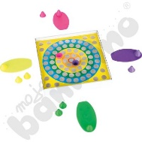
56 | ZABAWKA TYPU BALANSUJĄCY DELFIN | Zabawka typu balansujący delfin. Zestaw składający się z:  - min. 1 podstawy typu delfin,  - min. 18 elementów w kształcie tulejek w różnych kolorach i wielkościach,  - 1 kostka z zaznaczonymi kolorami. | szt. | 3 | 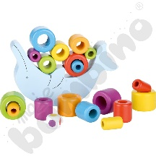
57 | MATA KLASY | Mata w do gry w klasy – wykonana z piankowych puzzli umożliwiających ich złożenie.  Zestaw składający się z min. 10 elementów/puzzli. | szt. | 3 | 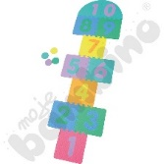
58 | GRA PODŁOGOWA TYPU SKACZĄCE KROKODYLE | Gra podłogowa typu „Skaczące krokodyle”. Zestaw zawiera:  - matę do gry o wymiarach min. dł. 250 cm x min. szer. 75 cm.  - kolorową kostkę do gry,  - znaczniki dla graczy. | szt. | 3 | 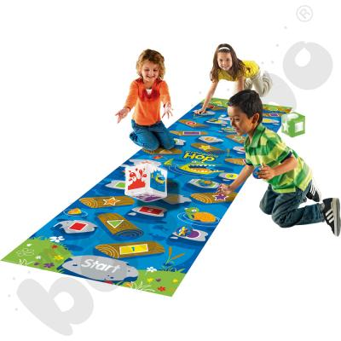
59 | WÓZEK TYPU SPACERÓWKA DLA LALEK | Zabawka typu wózek spacerowy dla lalek  Wymagania techniczne:  - podstawowe wymiary: min. wys. 50 cm,  - kolor dowolny. | szt. | 3 | 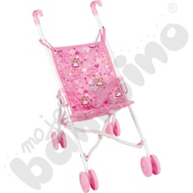
60 | WÓZEK TYPU PARASOLKA DLA LALEK | Zabawka typu wózek parasolka dla lalek  Wymagania techniczne:  - podstawowe wymiary: min. wys. 50 cm,  - możliwość składania,  - kolor dowolny. | szt. | 3 | 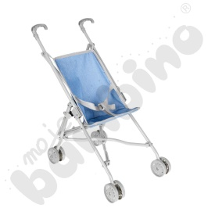
61 | ZABAWKA TYPU KOLEJKA DREWNIANA | Zestaw typu kolejka drewniana składający się co najmniej z:  - min. 1 kolejki drewnianej (min. 1 lokomotywa i min. 1 wagonik);  - sytemu torów umożliwiającemu ułożenie trasy w formie pętli. | szt. | 4 | 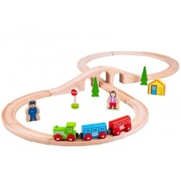
62 | DŹWIĘKOWE PRZYCISKI | Zestaw składający się z min. 4 przycisków w różnych kolorach i wydających różne dźwięki. Dźwięki. Przyciski nie są ze sobą powiązane i stanowią oddzielne elementy. | szt. | 3 | 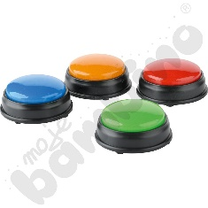
63 | DOTYKOWA GRA EDUKACYJNA TYPU TWISTER FAKTURY | Dotykowa gra edukacyjna typu Twister Faktury. Zestaw składający się z:  - min. 1 planszy z tarczą,  - min. 6 różnych tekstur materiałów do gry,  - min. 18 kart z wizerunkami zwierząt,  - woreczek umożliwiający przechowywanie gry. | szt. | 3 | 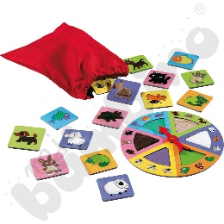
64 | PUZZLE 4 PORY ROKU - LOTERYJKA OBRAZKOWA | Loteryjka obrazkowa typu puzzle 4 Pory Roku.  Zestaw składający się z:  - min. 4 dwustronne plansze  - min. 30 kartoników obrazkowych. | szt. | 4 | 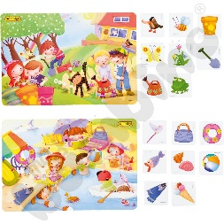
65 | PROGRAM MULTIMEDIALNY TYPU - AUTYZM. MOWA W KONTEKŚCIE SPOŁECZNYM | Program multimedialny typu „Autyzm. Mowa w kontekście społecznym”.  Zestaw zawiera co najmniej:  - ćwiczenia interaktywne wspomagające rozwijanie sprawności komunikacyjnej i pragmatyczne użycie języka,  - materiały do wykorzystania na zajęciach logopedycznych, rewalidacyjnych i terapii pedagogicznej,  - osobne zbiory ćwiczeń dostosowane dla dzieci nieumiejących czytać oraz dla uczniów starszych, w przypadku których zadania zawierają tekst pisany,  - min. 200 ekranów interaktywnych,  - zestaw materiałów dodatkowych (np. karty pracy do wydruku, poradnik metodyczny, tradycyjne pomoce dydaktyczne: kostki emocji, pieczątki),  - licencję na czas nieokreślony – min. 1 stanowisko online (wymagany dostęp do Internetu) + min. 1 stanowisko offline (praca bez dostępu do Internetu).  Program umożliwia pracę z programem zarówno offline (bez dostępu do Internetu) jak i online w każdym miejscu i czasie z dostępem do Internetu. | szt. | 1 | 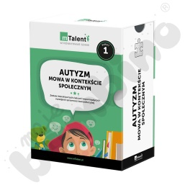
66 | PROGRAM MULTIMEDIALNY TYPU - PERCEPCJA WZROKOWO-SŁUCHOWA - PAKIET EKSPERT | Program multimedialny typu Percepcja wzrokowo-słuchowa pakiet mTalent obejmuje min. dwie pozycje:  - PERCEPCJA WZROKOWA  - PERCEPCJA SŁUCHOWA  Zestaw typu percepcja wzrokowa zawiera co najmniej:  - min. 500 ekranów interaktywnych (ćwiczenia typu: łączenie elementów, kategoryzowanie, zaznaczanie różnic, memo, gry pamięciowe, sekwencje, łączenie punktów, interaktywne puzzle, sudoku obrazkowe, ćwiczenia do pracy z grupą dzieci (np. interaktywne gry planszowe z pionkami, gry za tablice interaktywne), a także ćwiczenia oparte na tekście, np. uzupełnianie luk w zabawnych rymowankach uzupełnianie ilustracji do treści, zadania kreatywne (np. narysuj) i inne),  - min. 200 kart pracy do wydruku.  - drukowany poradnik metodyczny "Percepcja wzrokowa"  - kolorowe patyczki,  - okrągłe żetony,  - liczmany – figury,  - latarka z laserem,  - lupa,  - licencja,  - instrukcja instalacji.  - licencję na czas nieokreślony – min. 1 stanowisko online (wymagany dostęp do Internetu) + min. 1 stanowisko offline (praca bez dostępu do Internetu)  Zestaw typu percepcja słuchowa zawiera co najmniej:  - min. 500 ekranów interaktywnych (ćwiczenia typu: odsłuchiwanie i nagrywanie własnej wersji materiału językowego, łączenie elementów, kategoryzowanie, zaznaczanie różnic, memo, gry pamięciowe, sekwencje, łączenie punktów, interaktywne puzzle, sudoku obrazkowe, ćwiczenia do pracy z grupą dzieci (np. interaktywne gry planszowe z pionkami, gry za tablice interaktywne), a także ćwiczenia oparte na tekście, np. uzupełnianie luk w zabawnych rymowankach uzupełnianie ilustracji do treści, zadania kreatywne (np. narysuj) i inne),  - min. 200 kart pracy do wydruku,  - drukowany poradnik metodyczny "Percepcja słuchowa",  - mikrofon + statyw,  - karta dźwiękowa USB,  - słuchawki,  - głośniczki stereo USB+Minijack,  - okrągłe żetony,  - kolorowe patyczki,  - trójkąt muzyczny,  - drewniane pudełko akustyczne,  - licencja,  - instrukcjĘ instalacji.  - licencję na czas nieokreślony – min. 1 stanowisko online (wymagany dostęp do Internetu) + min. 1 stanowisko offline (praca bez dostępu do Internetu). | szt. | 1 | 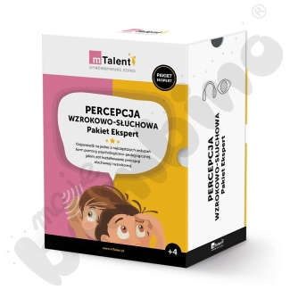
67 | PROGRAM MULTIMEDIALNY TYPU - MOC EMOCJI | Program multimedialny typu „Moc Emocji” to program dydaktyczny, który pomaga rozwijać kompetencje emocjonalne i społeczne u dzieci.  Program zawiera co najmniej:  - min. 40 lekcji multimedialnych na pendrivie, w tym:  -- min. 40 animacji i pokazów slajdów,  -- min. 90 ćwiczeń multimedialnych,  -- min.50 kart pracy do wydruku.  - publikację zawierającą scenariusze zajęć i katy pracy,  - publikację typu przewodnik metodyczny wraz z kartami obserwacji dziecka. | szt. | 1 | 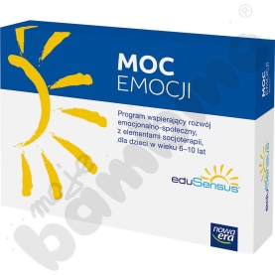
68 | PROGRAM MULTIMEDIALNY TYPU - WSPOMAGANIE ROZWOJU | Program multimedialny typu Wspomaganie Rozwoju przeznaczony do wczesnej terapii zaburzeń funkcji poznawczych i percepcyjno-motorycznych, wspomagania stymulacji wielozmysłowej oraz wspierania wszechstronnego rozwoju dziecka  Program składa się z min. 6 części.  Program zawiera co najmniej:  Dodatkowo w zestawie:  - min. 500 ćwiczeń multimedialnych i min. 300 kart pracy do wydruku w programie.  - publikację drukowaną,  - przewodnik metodyczny do pracy z programem.  - min. 1000 dodatkowych pomocy dydaktycznych w wersji elektronicznej (typu przesiewowe badanie mowy, multimedialne książki, dźwięki, melodie i piosenki karty pracy do wydruku, obrazki i gry, aplikacje oraz przewodnik po tych pomocach itp.).  - bezterminową licencję na min. 2 urządzenia. | szt. | 1 | 